**数据库试题**

注：以下试题基于Oracle数据库编写

1. **操作题（50分）**

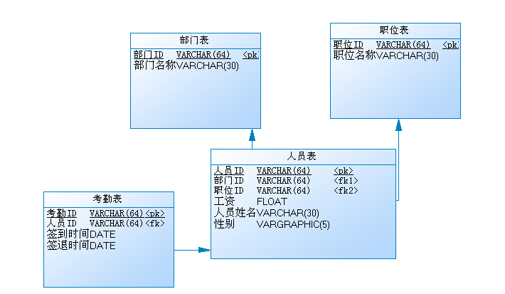

1. **如图所示，按照给出的表结构创建部门表、职位表、人员表、考勤表。（5分）部门表** create table department (

**deptid varchar2(64) primary key,**

**deptname varchar2(30)**

**);**

**职位表 create table position (**

**posid varchar2(64) primary key,**

**posname varchar2(30)**

**);**

**考勤表 create table attend(**

**attendid varchar2(64) primary key,**

**personid varchar2(64) foreign key,**

**arrivedate date,**

**outdate date**

**);**

**人员表 create table person(**

**perid varchar2(64) primary key,**

**deptid varchar2(64) foreign key,**

**posid varchar2(64) foreign key,**

**salary number(30),**

**pername varchar2(30),**

**sex varchar2(5)**

**);**

**2.公司领导需要统计人员表中各个部门的平均工资。（5分）**

Select avg(salary) from person group by deptid

**3.查询工资在3000到5000之间，部门ID为10或40，职位名称是“实施工程师”，且人员中姓“江”的记录，并按照工资降序排列。（5分）**

Select * from person pe,position po where pe.posid = po.posid and pe.salary between 3000 and 5000 and pe.deptid in (10,40) and po.posname = ‘实施工程师’and pe.pername like ‘江%’;

**4.人员姓名字段中有部分数据含有空格等脏数据，查找该字段中以空格开头的记录。（5分）**

select * from personWHERE length(pername) > length(TRIM(pername))

**5.为保证数据操作无误，需要对“人员表”进行表的备份操作，表名另存为“人员表_BAK”，便于后期区分。（5分）**

Create table personCopy as select * from person where 1 = 1;

**6.运维人员在检查人员表时发现部分数据存在数据重复录入，汇报领导后，领导决定先查询人员表中姓名重复的所有记录，然后删除重复数据只保留一条数据。请写出查询以及删除的sql。（5分）**

Select distinct pername from person;

Delete person where count(select pername from person) > 1;

**7.将当前月份有两次迟到（九点以后）记录的人员工资调整为原来的90%。（5分）**

Update from person p ,attend a set p.salary = p.salary * 0.9

Where to_date (a.arrivedate,’yyyy-MM-dd’) in (sysdate)and to_date(a.arrivedate,’hh24:mi:ss’)>to_date(’09:00:00’,’ hh24:mi:ss’) ;

**8.由于“人员表”数据量陡增，需要给他所在的表空间（JJJG_DATA）分配30G存储空间,文件初始大小为10M，每次扩容按5M进行递增，数据文件所在“F:/ORCL/JJJG_DATA”路径下。（5分）**

alter database datafile 'F:/ORCL/JJJG_DATA ' resize 10m;

alter database datafile 'F:/ORCL/JJJG_DATA ' autoextend on next 5m maxsize 500m;

**9.在人员表的人员ID字段上创建索引,索引存放的表空间为JJJG_DATA_INDEX。（5分）**

Create index **JJJG_DATA_INDEX on person(perid);**

**10. 人员表中插入数据频繁，查询数据变慢，开发人员建议重建人员ID上的索引。（5分）**

**drop index JJJG_DATA_INDEX;**

Create index **JJJG_DATA_INDEX on person(perid);**

1. **简答题（50分）**

**1.请描述该SQL执行的结果。（5分）**

select aae043, aab001, aab004, aab003, count(1)

from iy01

group by aae043, aab001, aab004, aab003

having count(1) > 1;

按照aae043, aab001,aab004,aab003 进行分组查询 查询满足条件的记录

**2.请描述该SQL执行的结果。（5分）**

select round(5555.6666,2.1),round(5555.6666,-2.6),round(5555.6666) from dual;

5555.67 6000 5556

**3.请解释该sql语句含义。（5分）**

create or replace synonym JHK_IY01 for IY01@JHK_DBLINK;

给表 IY01@JHK_DBLINK 创建一个同义词 JHK_IY01

**4.请详细描述该语句含义。（5分）**

exp jhkls/ghrss_jhkls12@lwjhk file=c:\ky201304_06.dmp log=c:\ky201304_06.log tables=(ky01,ky02,ky03,ky04,ky05,ky15) query=""""where aab301 between '320100' and '320599' and aae043 in ('201304','201305','201306') """"

将表数据到处到本地文件

jhkls/ghrss_jhkls12@lwjhk 用户名/密码 @数据库名

file=本地文件地址

log=屏幕日志文件地址

tables=表

过滤条件 where aab301 字段 在值320100 到320599之间的 和 aae043字段 包含（'201304','201305','201306'）的数据

**5.请描述该SQL语句含义。（5分）**

alter table b11_01 add partition P201601440100 values less than(2016,01,440200) tablespace JJJG_DATA;

修改表b11_01 分区P201601440100 表空间为2016,01,440200

**6.解释该sql语句含义？（5分）**

ALTER INDEX B11_01_INX REBUILD PARTITION P200811 TABLESPACE JJJGDATA_INDEX;

修改 索引B11_01_INX

**7.简要解释下truncate和delete区别？（5分）**

**Truncate 仅删除表数据 自动提交事物**

**Delete 仅删除表数据 需要手动提交事物**

**8.函数和存储过程有什么区别？分别是如何调用？（5分）**

1，返回值的区别：函数有一个返回值，而存储过程是通过参数返回的，可 以 有多个或者没有。

2，调用区别：函数可以在查询语句中直接调用，而存储过程必须单独调用。

3，函数一般情况下是用来计算并返回一个计算结果，而存储过程一般是用来完 成特定的数据操作（比如修改插入数据库或执行某些DDL语句等等）。

4，oracle中存储过程和函数都可以返回值，但是函数必须要返回值并且一般返 回一个值，而存储过程则没有这个限制。

**9.谈谈你对索引的理解。（5分）**

**在表主键创建索引，**

**可以提高查询效率**

**10.谈谈你对空值的理解。（5分）**

NULL 不占用储存空间

1. **加分题（不做强制要求）**

**1.如何处理PL/SQL工具连接Oracle数据库时出现“无监听程序”的情况？**

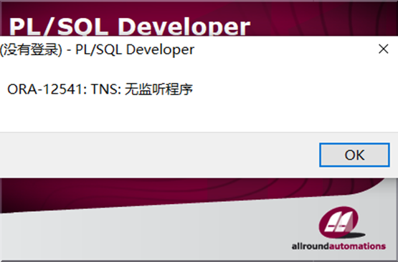

是因为oracle监听服务 未开启 进入电脑服务 将oracle监听服务OracleXETNSListener启动

**2. oracle数据库要进行迁移，如何把数据库字符集ZHS16GBK转换AL32UTF8？**

1)使用NLS_LANG=AMERICAN_AMERICA.ZHS16GBK导出数据库。  
这时创建的导出文件包含ZHS16GBK的数据  
2)导入时使用NLS_LANG=AMERICAN_AMERICA.ZHS16GBK  
这时转换仅发生在insert数据到UTF8的数据库中。